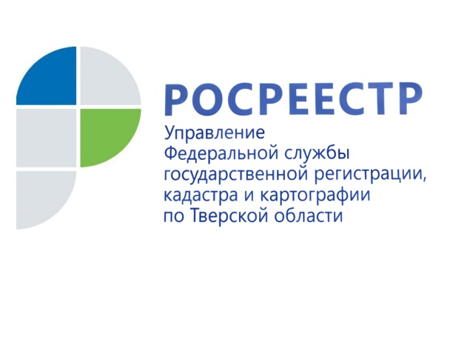 ПРЕСС-РЕЛИЗ

В Бежецке прошёл День Росреестра
29 октября Управление Росреестра по Тверской области провело в Бежецке выездное мероприятие «День Росреестра» с участием руководства Управления, представителей филиала ФГБУ «ФКП Росреестра» по Тверской области, ГАУ Тверской области «Многофункциональный центр предоставления государственных и муниципальных услуг», муниципальных образований Бежецкого, Краснохолмского, Молоковского, Сонковского, Сандовского, Весьегонского, Максатихинского и Лесного районов, а также органов государственной власти, нотариата.

В ходе мероприятия был представлен отчёт о работе Бежецкого межмуниципального отдела регионального Управления Росреестра за 9 месяцев 2019 года, рассмотрены вопросы межведомственного и информационного взаимодействия с органами местного самоуправления (ОМСУ) при осуществлении государственной регистрации прав на недвижимое имущество, государственного кадастрового учёта объектов недвижимости, ведении Единого государственного реестра недвижимости (ЕГРН). Кроме того, до участников мероприятия была доведена информация о возможностях и особенностях использования электронного сервиса Росреестра "Личный кабинет правообладателя", а также о необходимости внесения в ЕГРН сведений о границах населённых пунктов и территориальных зон, установленных Правилами землепользования и застройки.

Отдельное внимание было уделено теме взаимодействия Управления, являющегося органом, осуществляющим государственный земельный надзор, с органами муниципального земельного контроля. Следует отметить, что по сравнению с предшествующими периодами активность по осуществлению муниципального земельного контроля ОМСУ несколько возросла. Стабильно работают муниципальные инспекторы Максатихинского, Краснохолмского, Бежецкого районов. Активизировали работу муниципальные инспекторы Сонковского и Весьегонского районов. Однако, как подчеркнула начальник Бежецкого межмуниципального отдела Управления Росреестра по Тверской области Елена Цветкова, впереди предстоит ещё много совместной работы. При объединении усилий со стороны органов муниципального земельного контроля и органов государственного земельного надзора можно достигнуть более высоких показателей в сфере выявления и предотвращения нарушений земельного законодательства, и в этом направлении имеются возможности для развития.

По завершению выступлений участникам мероприятия была предоставлена возможность задать интересующие их вопросы. Представители тверского Росреестра и филиала кадастровой палаты, со своей стороны, постарались дать на них максимально развёрнутые ответы. Присутствующие выразили благодарность организаторам Дня Росреестра, отметив тот факт, что подобные встречи позволяют выявить проблемы, связанные с совместной работой, а также найти пути их решения.

О Росреестре
Федеральная служба государственной регистрации, кадастра и картографии (Росреестр) является федеральным органом исполнительной власти, осуществляющим функции по государственной регистрации прав на недвижимое имущество и сделок с ним, по оказанию государственных услуг в сфере ведения государственного кадастра недвижимости, проведению государственного кадастрового учета недвижимого имущества, землеустройства, государственного мониторинга земель, навигационного обеспечения транспортного комплекса, а также функции по государственной кадастровой оценке, федеральному государственному надзору в области геодезии и картографии, государственному земельному надзору, надзору за деятельностью саморегулируемых организаций оценщиков, контролю деятельности саморегулируемых организаций арбитражных управляющих. Подведомственными учреждениями Росреестра являются ФГБУ «ФКП Росреестра» и ФГБУ «Центр геодезии, картографии и ИПД».

Контакты для СМИ
Макарова Елена Сергеевна
помощник руководителя
Управления Росреестра по Тверской области

+7 909 268 33 77, (4822) 34 62 24

69_press_rosreestr@mail.ru
www.rosreestr.ru
https://vk.com/rosreestr69
170100, Тверь, Свободный пер., д. 2

